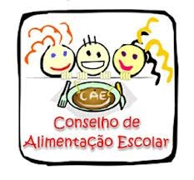

EDITAL DE CONVOCAÇÃO 03/2025
CONSELHO DE ALIMENTAÇÃO ESCOLAR

A Presidente do Conselho de Alimentação Escolar – CAE, no uso de suas atribuições,
CONVOCA os Conselheiros Titulares e Suplentes para Reunião Ordinária, a realizar-se no dia 8
de Abril de 2025 (terça -feira) às 14h:00 horas, no prédio sede da prefeitura, situado na Avenida Brasil 2001-7º andar, neste município de Juiz de Fora/MG
A REUNIÃO TERÁ COMO PAUTA:
1) Quórum;
2) Aprovação de atas anteriores;
3) Conferência da prestação de contas do segundo semestre de 2024;
4) Apresentação/aprovação do regimento interno;
5) Demais pautas a serem definidas na reunião da mesa diretora
Juiz de Fora, 07 de Abril de 2025

Denise Aparecida Gama Silva Pinheiro
Presidente do Conselho de Alimentação Escolar
Romilda Castro – Vice-presidente do CAE/JF

Secretaria de Educação de Juiz de Fora
Avenida Brasil 2001- 6º andar centro
Juiz de Fora / MG – CEP: 36.060-010
Telefone: (32) 2104-7681 - E-mail: conselhos

